
ДЕПАРТАМЕНТ ОБРАЗОВАНИЯ
Белгородской области

ПРИКАЗ

« 11 » апреля 2016 года № 1308

О сроках, местах и порядке подачи и рассмотрения апелляций при проведении государственной итоговой аттестации по образовательным программам основного общего образования на территории Белгородской области в 2016 году

В соответствии с Федеральным законом от 29 декабря 2012 года
№ 273-ФЗ «Об образовании в Российской Федерации», приказом Министерства образования и науки Российской Федерации от 25 декабря 2013 года № 1394 «Об утверждении Порядка проведения государственной итоговой аттестации по образовательным программам основного общего образования», руководствуясь методическими рекомендациями по подготовке и проведению государственной итоговой аттестации по образовательным программам основного общего образования в форме основного государственного экзамена (приложение 14 к письму Федеральной службы по надзору в сфере образования и науки от 25.12.2015 года № 01-311/10-01), в целях своевременного информирования обучающихся о сроках, местах и порядке подачи и рассмотрения апелляций при проведении государственной итоговой аттестации по образовательным программам основного общего образования (далее – ГИА) в 2016 году на территории Белгородской области приказываю:
- Утвердить:
1.1. Порядок подачи апелляций, отзыва апелляций участниками ГИА и рассмотрения апелляций при проведении ГИА в 2016 году на территории Белгородской области (Приложение 1).
1.2. График работы конфликтной комиссии Белгородской области по проведению ГИА в 2016 году на территории Белгородской области (Приложение 2).
1.3. Правила для участников рассмотрения апелляции (Приложение 3).
- Руководителям органов местного самоуправления муниципальных районов и городских округов, осуществляющих управление в сфере образования, образовательных организаций:
  - Довести до сведения всех участников ГИА, а также их родителей (законных представителей) порядок подачи и рассмотрения апелляций при проведении ГИА, график работы конфликтной комиссии Белгородской области по проведению ГИА в 2016 году на территории Белгородской области.
  - Разместить порядок подачи и рассмотрения апелляций при проведении ГИА, график работы конфликтной комиссии Белгородской области по проведению ГИА в 2016 году на территории Белгородской области на официальных сайтах органов управления образованием, образовательных организаций в течение трёх рабочих дней со дня получения настоящего приказа.
- Контроль за исполнением настоящего приказа оставляю за собой.

Первый заместитель начальника  департамента образования  Белгородской области | О.Медведева

Приложение 1
к приказу департамента образования Белгородской области
от « 11 » апреля 2016 года № 1308

Порядок подачи апелляций, отзыва апелляций участниками ГИА и рассмотрения апелляций при проведении ГИА в 2016 году
на территории Белгородской области

Порядок рассмотрения апелляций о нарушении установленного порядка проведения ГИА

  - Апелляцию о нарушении установленного порядка проведения государственной итоговой аттестации по образовательным программам основного общего образования (далее – ГИА) участник ГИА подает, не покидая пункта проведения экзамена (далее – ППЭ), уполномоченному представителю государственной экзаменационной комиссии (далее – ГЭК) в день проведения экзамена по соответствующему учебному предмету.
  - Апелляция составляется в письменной форме в двух экземплярах: один передается в конфликтную комиссию (далее – КК), другой с пометкой ответственного лица о принятии ее на рассмотрение в КК остается у участника ГИА.
  - КК рассматривает апелляцию о нарушении установленного порядка проведения ГИА не более двух рабочих дней.
  - В целях проверки изложенных в апелляции сведений о нарушении порядка проведения ГИА уполномоченным представителем ГЭК организуется проведение проверки при участии:
- организаторов;
- технических специалистов по работе с программным обеспечением;
- специалистов по проведению инструктажа и обеспечению лабораторных работ, не задействованных в аудитории, в которой сдавал экзамен обучающийся;
- общественных наблюдателей;
- работников, осуществляющих охрану правопорядка;
- медицинских работников;
- ассистентов, оказывающих необходимую техническую помощь обучающимся с ОВЗ.
  - Результаты проверки оформляются в форме заключения по результатам проверки изложенных в апелляции сведений о нарушении установленного порядка проведения экзамена.
  - Руководитель ППЭ или образовательной организации, на базе которой организован ППЭ, совместно с уполномоченным представителем ГЭК, организовывают доставку апелляции и заключения по результатам проверки в КК. В исключительных случаях возможна передача информации об апелляции средствами удаленной связи, однако персональные данные апеллянта в электронном формате могут быть переданы только с использованием защищенных каналов связи.
  - В процессе рассмотрения апелляции КК вправе запрашивать у регионального центра обработки информации (далее – РЦОИ) необходимые документы и сведения, в том числе бланки, сведения о лицах, присутствовавших при проведении экзамена, о соблюдении порядка проведения ГИА.
  - При рассмотрении апелляции о нарушении установленного порядка проведении ГИА КК рассматривает апелляцию и заключение комиссии о результатах проверки, выносит одно из решений:
- об отклонении апелляции;
- об удовлетворении апелляции.
При удовлетворении апелляции КК принимает решение об аннулировании результата экзамена апеллянта. На основании решения КК ГЭК аннулирует результат экзамена и предоставляет участнику ГИА возможность сдать экзамен по соответствующему учебному предмету в иной день, предусмотренный расписанием проведения ГИА.
При отклонении апелляции результат апеллянта не изменяется и остается действующим.
  - После рассмотрения апелляции о нарушении установленного порядка проведения ГИА председатель КК передает в ГЭК для утверждения и руководителю РЦОИ для внесения в региональную информационную систему обеспечения проведения государственной итоговой аттестации обучающихся, освоивших основные образовательные программы основного общего и среднего общего образования (далее – РИС):
- протокол рассмотрения апелляции с указанием решения КК (форма ППЭ-03);
- заключение по результатам проверки изложенных в апелляции сведений о нарушении установленного порядка проведения ГИА. копию протокола служебного расследования апелляции о нарушении установленного порядка проведения ГИА.
  - В случае удовлетворения апелляции о нарушении установленного порядка проведения ГИА результат апеллянта будет аннулирован в РИС.

Порядок рассмотрения апелляции о несогласии с выставленными баллами (апелляция по результатам)
  - Апелляция о несогласии с выставленными баллами подается в течение двух рабочих дней со дня объявления результатов ГИА по соответствующему учебному предмету.
  - Апелляция составляется в письменной форме в двух экземплярах: один передается в КК, другой с пометкой ответственного лица о принятии ее на рассмотрение в КК остается у участника ГИА.
Обучающиеся подают апелляцию в образовательную организацию, которой они были допущены в установленном порядке к ГИА.
  - Руководитель образовательной организации, принявший апелляцию, организовывает доставку апелляции в КК. В исключительных случаях возможна передача информации об апелляции средствами удаленной связи, однако персональные данные апеллянта в электронном формате могут быть переданы только с использованием защищенных каналов связи.
  - Выпускник в согласованные сроки (дата, время) приходит на процедуру рассмотрения апелляций в государственную конфликтную комиссию, имея при себе паспорт и заявление, заверенное руководителем образовательной организации.
  - При рассмотрении апелляции вместо участника ГИА или вместе с ним могут присутствовать его родители (законные представители), которые также должны иметь при себе паспорт (законный представитель должен иметь при себе также другие документы, подтверждающие его полномочия).
  - Для организации рассмотрения апелляции КК передаёт сведения об апелляции в РЦОИ и получает из РЦОИ апелляционный комплект документов, который содержит:
- Протокол рассмотрения апелляции о несогласии с выставленными баллами (форма 2-АП) с приложениями, предназначенными для внесения информации о ходе и результатах рассмотрения апелляции, а также для внесения подробной информации об изменениях, принятых КК в случае удовлетворения апелляции.
- Распечатанные изображения:
  - бланков ответов № 1 и № 2,
  - бланков-протоколов проверки развернутых ответов.
- Распечатанные бланки распознавания:
  - бланков ответов № 1 и № 2,
  - бланков-протоколов проверки развернутых ответов.
- Электронные носители, содержащие файлы с цифровой аудиозаписью устных ответов участников ГИА.
- Электронные носители, содержащие файлы с цифровой записью ответов на практические задания участников ГИА.
- Дополнительно к апелляционному комплекту соответственно распечатываются критерии оценивания развернутых ответов и в случае необходимости передаётся вариант контрольных измерительных материалов (далее – КИМ), выполнявшийся участником основного государственного экзамена (далее – ОГЭ).
- Перечень допустимых символов для записи ответов на задания с кратким ответом.
  - Для организации рассмотрения апелляции о несогласии с выставленными баллами государственного выпускного экзамена (далее – ГВЭ) КК передаёт сведения об апелляции в организацию, определенную департаментом образования Белгородской области ответственной за хранение материалов ГВЭ, и получает от нее апелляционный комплект документов, который содержит изображения экзаменационной работы участника ГВЭ, протоколы устных ответов обучающегося, сдававшего ГВЭ в устной форме, копии протоколов проверки экзаменационной работы ПК, критерии оценивания, а также тексты, темы, задания, билеты, выполнявшиеся участником ГВЭ, подавшим апелляцию.
  - До заседания КК по рассмотрению апелляции о несогласии с выставленными баллами КК устанавливает правильность оценивания экзаменационной работы обучающегося, подавшего апелляцию. Для этого к рассмотрению апелляции привлекаются эксперты ПК по соответствующему учебному предмету, которым в текущем году присвоен статус «ведущий эксперт» или «старший эксперт», но не являющимися экспертами, проверявшими развернутые ответы апеллянта ранее.
  - В случае участия апеллянта в рассмотрении апелляции (для участников ГИА, не достигших возраста 14 лет, - в присутствии родителей / законных представителей), ему предъявляются все материалы апелляционного комплекта, после чего он письменно в соответствующем поле Протокола рассмотрения апелляции (форма 2-АП) подтверждает, что ему предъявлены изображения выполненной им экзаменационной работы (заполнявшихся им бланков ОГЭ).
  - Апеллянт должен удостовериться в правильности распознавания информации его бланков ОГЭ, и в том, что его экзаменационная работа проверена в соответствии с установленными требованиями.
  - В случае обнаружения в процессе рассмотрения апелляции технических ошибок, допущенных при обработке экзаменационной работы апеллянта, КК заполняет соответствующее приложение к Протоколу рассмотрения апелляции (форма 2-АП с приложениями), в которое вносит все изменения, принятые решением КК.
  - При возникновении спорных вопросов по оцениванию экзаменационной работы КК устанавливает правильность ее оценивания. Привлеченные эксперты устанавливают правильность оценивания экзаменационной работы (по всем заданиям КИМ, выполнявшимся апеллянтом, в том числе и по заданиям с выбором ответа или с кратким ответом) и дают соответствующие разъяснения апеллянту (его законному представителю). Разъяснения по оцениванию развернутых ответов одного апеллянта по продолжительности не должны превышать 30 минут.
  - В случае если эксперты не дают однозначный ответ о правильности оценивания экзаменационной работы обучающегося, КК обращается в ФИПИ с запросом о предоставлении разъяснений по критериям оценивания. В запросе в обязательном порядке формулируются вопросы, возникшие при формировании заключения о правильности оценивания экзаменационной работы апеллянта. ФИПИ организует рассмотрение запроса по соответствующему учебному предмету и предоставляет в КК подготовленные Комиссией по разработке КИМ разъяснения.
  - В случае принятия решения КК на основании заключения привлеченных экспертов об изменении баллов за выполнение задания с развернутым ответом КК заполняет соответствующее приложение к Протоколу рассмотрения апелляции (форма 2-АП с приложениями), в которое вносит все изменения, принятые решением КК. Помимо этого привлеченные эксперты дают заключение о необходимости изменения баллов за развернутый ответ с обязательным указанием на конкретный критерий оценивания, которым соответствует выставляемый ими балл.
  - КК не вправе применять изменения к ответам на задания с выбором ответа и/или с кратким ответом в случае, когда при записи ответа апеллянт применял форму записи (в том числе, символы), противоречащую указанию к заданию КИМ, а также Правилам заполнения бланков ОГЭ.
  - По результатам рассмотрения апелляции о несогласии с выставленными баллами КК принимает решение:
- об отклонении апелляции и сохранении выставленных баллов;
- об удовлетворении апелляции и изменении баллов.
  - КК свое решение по результатам рассмотрения апелляции о несогласии с выставленными баллами фиксирует в Протоколе рассмотрения апелляции (форма 2-АП).
  - В случае принятия решения об удовлетворении апелляции КК заполняет соответствующее приложение к Протоколу рассмотрения апелляции (форма 2-АП), в котором отражает выявленные ошибки в обработке и (или) проверке развернутых ответов участника ОГЭ (в соответствии с Правилами заполнения Протокола рассмотрения апелляции о несогласии с выставленными баллами).
  - В случае удовлетворения апелляции КК оформляет и выдает апеллянту уведомление о результатах рассмотрения апелляции (форма У-33) с указанием всех изменений, которые были приняты при рассмотрении апелляции и внесены в Протокол рассмотрения апелляции и его приложения.
  - Участник ГИА подтверждает подписью в Протоколе рассмотрения апелляции (форма 2-АП) и в уведомлении о результатах рассмотрения апелляции, что данные об изменениях, внесенные в эти два документа, совпадают.
  - КК рассматривает апелляцию о несогласии с выставленными баллами не более четырех рабочих дней с момента ее подачи участником ГИА.
  - В случае выявления ошибок в обработке и (или) проверке экзаменационной работы участника ГИА КК передает соответствующую информацию в РЦОИ, ПК для пересчета результатов ГИА. Измененные по итогам пересчета результаты ГИА РЦОИ в течение двух календарных дней представляет их для дальнейшего утверждения ГЭК.
  - С целью пересчета результатов ГИА КК передает Протокол рассмотрения апелляции (формы 2-АП вместе с приложениями) в РЦОИ для внесения информации об апелляции в РИС в течение двух календарных дней с момента принятия решения КК.

3. Место работы государственной конфликтной комиссии Белгородской области:
г. Белгород, ул. Привольная, 16, МБОУ СОШ № 37 города Белгорода

Порядок отзыва апелляций участниками ГИА о нарушении установленного порядка проведения ГИА и (или) о несогласии с выставленными баллами (апелляция по результатам)

Апелляции о нарушении установленного порядка проведения ГИА и (или) о несогласии с выставленными баллами могут быть отозваны участниками ГИА по их собственному желанию.
Для этого участник ГИА пишет заявление в КК об отзыве, поданной им апелляции. Обучающиеся подают соответствующее заявление в письменной форме в образовательные организации, которыми они были допущены в установленном порядке к ГИА. Выпускники прошлых лет – в КК или в иные места, определенные департаментом.
Руководитель образовательной организации или уполномоченное им лицо, принявшее заявление об отзыве апелляции, незамедлительно передает ее в КК.
Отзыв апелляции фиксируется в журнале регистрации апелляций.
В случае отсутствия указанного заявления и неявки участника ГИА на заседание КК, на котором рассматривается апелляция, КК рассматривает его апелляцию в установленном порядке.

Приложение 2
к приказу департамента образования Белгородской области
от « 11 » апреля 2016 года № 1308

График работы конфликтной комиссии Белгородской области по проведению ГИА в 2016 году на территории Белгородской области

Дата экзамена | Наименование предмета | Дата официальной публикации результатов ГИА | Дата приема заявлений на апелляцию о несогласии с выставленными баллами | Дата рассмотрения апелляций конфликтной комиссией
5.04.2016 г. | русский язык | 9.04.2016 г. | 11.04.2016 г.  12.04.2016 г. | 11.04.2016 г.  12.04.2016 г.  13.04.2016 г.  14.04.2016 г.
8.04.2016 г. | биология | 14.04.2016 г. | 15.04.2016 г.  18.04.2016 г. | 15.04.2016 г.  18.04.2016 г.  19.04.2016 г.  20.04.2016 г.
11.04.2016 г. | математика | 15.04.2016 г. | 18.04.2016 г.  19.04.2016 г. | 18.04.2016 г.  19.04.2016 г.  20.04.2016 г.  21.04.2016 г.
14.04.2016 г. | обществознание | 20.04.2016 г. | 21.04.2016 г.  22.04.2016 г. | 21.04.2016 г.  22.04.2016 г.  25.04.2016 г.  26.04.2016 г.
20.04.2016 г. | русский язык | 25.04.2016 г. | 26.04.2016 г.  27.04.2016 г. | 26.04.2016 г.  27.04.2016 г.  28.04.2016 г.  29.04.2016 г.
22.04.2016 г. | география, история, биология, физика | 27.04.2016 г. | 28.04.2016 г.  29.04.2016 г. | 28.04.2016 г.  29.04.2016 г.  4.05.2016 г.  5.05.2016 г.
25.04.2016 г. | математика | 29.04.2016 г. | 4.05.2016 г.  5.05.2016 г. | 4.05.2016 г.  5.05.2016 г.  6.05.2016 г.  10.05.2016 г.
27.04.2016 г. | иностранные языки | 4.05.2016 г. | 5.05.2016 г.  6.05.2016 г. | 5.05.2016 г.  6.05.2016 г.  10.05.2016 г.  11.05.2016 г.
28.04.2016 г. | обществознание, химия, информатика и ИКТ, литература | 4.05.2016 г. | 5.05.2016 г.  6.05.2016 г. | 5.05.2016 г.  6.05.2016 г.  10.05.2016 г.  11.05.2016 г.
4.05.2016 г. | резерв: география, история, биология, литература, физика обществознание, химия, информатика и ИКТ, иностранные языки | 10.05.2016 г. | 11.05.2016 г.  12.05.2016 г. | 11.05.2016 г.  12.05.2016 г.  13.05.2016 г.  16.05.2016 г.
5.05.2016 г. | резерв: русский язык, математика | 10.05.2016 г. | 11.05.2016 г.  12.05.2016 г. | 11.05.2016 г.  12.05.2016 г.  13.05.2016 г.  16.05.2016 г.
6.05.2016 г. | резерв: по всем предметам | 11.05.2016 г. | 12.05.2016 г.  13.05.2016 г. | 12.05.2016 г.  13.05.2016 г.  16.05.2016 г.  17.05.2016 г.
26.05.2016 г. | обществознание, химия, информатика и ИКТ, литература | 6.06.2016 г. | 7.06.2016 г.  8.06.2016 г. | 7.06.2016 г.  8.06.2016 г.  9.06.2016 г.  10.06.2016 г.
28.05.2016 г. | иностранные языки | 7.06.2016 г. | 8.06.2016 г.  9.06.2016 г. | 8.06.2016 г.  9.06.2016 г.  10.06.2016 г.  14.06.2016 г.
31.05.2016 г. | математика | 10.06.2016 г. | 14.06.2016 г.  15.06.2016 г. | 14.06.2016 г.  15.06.2016 г.  16.06.2016 г.  17.06.2016 г.
3.06.2016 г. | русский язык | 14.06.2016 г. | 15.06.2016 г.  16.06.2016 г. | 16.06.2016 г.  17.06.2016 г.  20.06.2016 г.  21.06.2016 г.
7.06.2016 г. | иностранные языки | 17.06.2016 г. | 20.06.2016 г.  21.06.2016 г. | 20.06.2016 г.  21.06.2016 г.  22.06.2016 г.  23.06.2016 г.
9.06.2016 г. | география, история, биология, физика | 20.06.2016 г. | 21.06.2016 г.  22.06.2016 г. | 21.06.2016 г.  22.06.2016 г.  23.06.2016 г.  24.06.2016 г.
15.06.2016 г. | резерв: обществознание, химия, информатика и ИКТ, литература, география, история, биология, физика, иностранные языки | 22.06.2016 г. | 23.06.2016 г.  24.06.2016 г. | 23.06.2016 г.  24.06.2016 г.  27.06.2016 г.  28.06.2016 г.
17.06.2016 г. | резерв: русский язык, математика | 22.06.2016 г. | 23.06.2016 г.  24.06.2016 г. | 23.06.2016 г.  24.06.2016 г.  27.06.2016 г.  28.06.2016 г.
21.06.2016 г. | резерв: по всем предметам | 25.06.2016 г. | 27.06.2016 г.  28.06.2016 г. | 27.06.2016 г.  28.06.2016 г.  29.06.2016 г.  30.06.2016 г.
1.07.2016 г. | математика | 6.07.2016 г. | 7.07.2016 г.  8.07.2016 г. | 7.07.2016 г.  8.07.2016 г.  11.07.2016 г.  12.07.2016 г.
2.07.2016 г. | иностранные языки | 7.07.2016 г. | 8.07.2016 г.  11.07.2016 г. | 8.07.2016 г.  11.07.2016 г.  12.07.2016 г.  13.07.2016 г.
4.07.2016 г. | география, история, биология, физика | 8.07.2016 г. | 11.07.2016 г.  12.07.2016 г. | 11.07.2016 г.  12.07.2016 г.  13.07.2016 г.  14.07.2016 г.
6.07.2016 г. | русский язык | 11.07.2016 г. | 12.07.2016 г.  13.07.2016 г. | 12.07.2016 г.  13.07.2016 г.  14.07.2016 г.  15.07.2016 г.
8.07.2016 г. | обществознание, химия, информатика и ИКТ, литература, | 13.07.2016 г. | 14.07.2016 г.  15.07.2016 г. | 14.07.2016 г.  15.07.2016 г.  18.07.2016 г.  19.07.2016 г.
12.07.2016 г. | русский язык, математика | 15.07.2016 г. | 18.07.2016 г.  19.07.2016 г. | 18.07.2016 г.  19.07.2016 г.  20.07.2016 г.  21.07.2016 г.
13.07.2016 г. | резерв: обществознание, химия, информатика и ИКТ, литература, география, история, биология, физика, иностранные языки | 15.07.2016 г. | 18.07.2016 г.  19.07.2016 г. | 18.07.2016 г.  19.07.2016 г.  20.07.2016 г.  21.07.2016 г.
5.09.2016 г. | математика | 12.09.2016 г. | 13.09.2016 г.  14.09.2016 г. | 13.09.2016 г.  14.09.2016 г.  15.09.2016 г.  16.09.2016 г.
7.09.2016 г. | география, история, биология, физика | 14.09.2016 г. | 15.09.2016 г.  16.09.2016 г. | 15.09.2016 г.  16.09.2016 г.  19.09.2016 г.  20.09.2016 г.
9.09.2016 г. | иностранные языки | 16.09.2016 г. | 19.09.2016 г.  20.09.2016 г. | 19.09.2016 г.  20.09.2016 г.  21.09.2016 г.  22.09.2016 г.
12.09.2016 г. | русский язык | 19.09.2016 г. | 20.09.2016 г.  21.09.2016 г. | 20.09.2016 г.  21.09.2016 г.  22.09.2016 г.  23.09.2016 г.
14.09.2016 г. | обществознание, химия, информатика и ИКТ, литература, | 21.09.2016 г. | 22.09.2016 г.  23.09.2016 г. | 22.09.2016 г.  23.09.2016 г.  26.09.2016 г.  27.09.2016 г.
15.09.2016 г. | резерв: русский язык, математика | 21.09.2016 г. | 22.09.2016 г.  23.09.2016 г. | 22.09.2016 г.  23.09.2016 г.  26.09.2016 г.  27.09.2016 г.
16.09.2016 г. | резерв: география, история, биология, литература, физика, обществознание, химия, иностранные языки, информатика и ИКТ | 21.09.2016 г. | 22.09.2016 г.  23.09.2016 г. | 22.09.2016 г.  23.09.2016 г.  26.09.2016 г.  27.09.2016 г.

Приложение 3
к приказу департамента образования Белгородской области
от « 11 » апреля 2016 года № 1308

Правила для участников рассмотрения апелляции

1. Правила для председателя КК

Председатель КК:
организует работу КК в соответствии с установленным порядком и сроками рассмотрения апелляций;
организует информирование ГЭК о результатах рассмотрения апелляций.
Обеспечивает оформление документов строгой отчетности:
апелляций;
журнала регистрации апелляций;
заключений комиссии о результатах проверки апелляции о нарушении установленного порядка проведения ГИА;
заключений экспертов о правильности оценивания развернутых и (или) устных ответов;
протоколов рассмотрения апелляций.
При рассмотрении апелляции о нарушении установленного порядка проведения ГИА председатель КК должен:
получить от ответственного секретаря КК апелляцию (форма ППЭ-02) и протокол рассмотрения апелляции о нарушении установленного порядка проведения ГИА с заключением комиссии о результатах проверки сведений, изложенных в апелляции (форма ППЭ-03);
согласовать график рассмотрения апелляций (дата, время и место рассмотрения апелляций), сформированный ответственным секретарем КК, и организовать работу КК по рассмотрению апелляций.
Совместно с членами КК рассмотреть поданную апелляцию и заключение комиссии о результатах проверки, вынести решение:
об отклонении апелляции, если КК признала факты, изложенные в апелляции, несущественными или не имеющими место;
об удовлетворении апелляции, если факты, изложенные в апелляции, оказали существенное влияние на результаты ГИА;
утвердить решение КК, оформить соответствующие протоколы (ППЭ-03).
При рассмотрении апелляции о несогласии с выставленными баллами председатель КК должен:
получить от ответственного секретаря КК комплект апелляционных документов о несогласии с выставленными баллами ОГЭ, включающий заявление по форме 1-АП и документы, перечисленные в п. 2 Порядка рассмотрения конфликтной комиссией апелляции о несогласии с выставленными баллами;
получить от ответственного секретаря КК комплект апелляционных документов о несогласии с выставленными баллами ГВЭ, включающий заявление по форме 1-АП и документы, перечисленные в п. 3 Порядка рассмотрения конфликтной комиссией апелляции о несогласии с выставленными баллами;
в день получения апелляционных комплектов документов с целью установления правильности оценивания экзаменационной работы заблаговременно до заседания КК передать указанные комплекты председателю ПК, который организует работу экспертов ПК по установлению правильности оценивания заданий с развернутым и (или) устным ответом и (или) о необходимости изменения баллов за выполнение задания с развернутым и (или) устным ответом;
после проведения экспертами ПК соответствующей работы по установлению правильности оценивания экзаменационной работы в тот же день получить от председателя ПК апелляционные комплекты документов и заключения экспертов ПК;
согласовать график рассмотрения апелляций (дата, время и место рассмотрения апелляций), сформированный ответственным секретарем КК, и организовать работу КК по рассмотрению апелляций;
совместно с членами КК рассмотреть апелляцию в присутствии апеллянта и (или) его родителей (законных представителей) или в их отсутствии.
В присутствии апеллянта и (или) его родителя (законного представителя):
предъявить апеллянту и (или) его родителю (законному представителю) изображения бланков регистрации, бланков ответов №1 и 2, дополнительных бланков ответов № 2, бланков-протоколов проверки развернутых и (или) устных ответов, а также листы распознавания бланков, файлы с цифровой аудиозаписью устных ответов участников ОГЭ, изображения экзаменационной работы ГВЭ, протоколы устных ответов обучающегося, сдававшего ГВЭ в устной форме;
апеллянт должен подтвердить, что ему предъявлены изображения выполненной им экзаменационной работы, файлы с цифровой аудиозаписью его устного ответа, протоколы его устных ответов. Данный факт должен быть отражен в соответствующих полях протокола рассмотрения апелляции и уведомления о результатах рассмотрения апелляции вместе с датой рассмотрения и подписью апеллянта;
в случае обнаружения КК или РЦОИ ошибок в распознавании символов в бланке ответов № 1 зафиксировать в приложении к протоколу рассмотрения апелляции (форма 2-АП, 2-АП-1) соответствующие корректировки;
в случае возникновения у апеллянта претензий к оцениванию развернутых и (или) устных ответов совместно с экспертами ПК рассмотреть претензии апеллянта;
в случае обнаружения КК того факта, что развёрнутые и (или) устные ответы проверены и оценены не в соответствии с установленными требованиями, необходимо зафиксировать в приложении к протоколу рассмотрения апелляции (в случае апелляции о несогласии с выставленными баллами ОГЭ - по форме 2-АП) соответствующие изменения;
в отсутствие апеллянта и (или) его родителя (законного представителя) рассмотреть представленные материалы апелляции;
в случае обнаружения КК ошибок при оценивании развернутых и (или) устных ответов зафиксировать в приложении к протоколу рассмотрения апелляции (в случае апелляции о несогласии с выставленными баллами ОГЭ - по форме 2-АП) решение о пересчёте баллов за развернутые и (или) устные ответы, которые были оценены ошибочно;
утвердить решение КК;
в случае апелляции о несогласии с выставленными баллами ОГЭ удостоверить своей подписью протокол рассмотрения апелляции по результатам ОГЭ (форма 2-АП) и приложение к протоколу о несогласии с выставленными баллами (форма 2-АП-1, 2-АП-2, 2-АП-3) и организовать передачу копии протокола рассмотрения апелляции с приложением в РЦОИ (если приложение заполнялось) для внесения сведений о рассмотрении апелляции в РИС и передаче их электронного изображения в ФИС;
в случае апелляции о несогласии с выставленными баллами ГВЭ удостоверить своей подписью протокол рассмотрения апелляции, приложение к протоколу о несогласии с выставленными баллами и организовать пересчет результатов ГВЭ;
получить из РЦОИ протокол результатов ОГЭ, полученный из РИС, содержащий пересчитанные в результате корректировок итоговые баллы апеллянтов;
получить от ответственного секретаря КК протокол результатов ГВЭ, содержащий пересчитанные в результате корректировок итоговые баллы апеллянтов;
после утверждения пересчитанных результатов ГЭК организовать ознакомление апеллянтов с результатами их апелляций.

2. Правила для членов КК

При рассмотрении апелляции о нарушении установленного порядка проведения ГИА члены КК должны:
получить от ответственного секретаря КК апелляцию о нарушении установленного порядка проведения ГИА (форма ППЭ-02) и протокол рассмотрения апелляции о нарушении установленного порядка проведения ГИА с заключением комиссии о результатах проверки сведений, изложенных в апелляции (форма ППЭ-03), а также информацию о времени рассмотрения апелляции;
присутствовать на заседании КК в назначенное время;
рассмотреть поданную апелляцию и определить соответствие изложенных в апелляции фактов и реальной ситуации в ППЭ.
Вынести свое решение:
об отклонении апелляции, если КК признала обстоятельства, изложенные в апелляции, несущественными или не имеющими место;
об удовлетворении апелляции, если факты, изложенные в апелляции, оказали существенное влияние на результаты ГИА;
поставить свою подпись в протоколе рассмотрения апелляции о нарушении установленного порядка проведения ГИА в графе «Решение конфликтной комиссии субъекта Российской Федерации» (форма ППЭ-03).
При рассмотрении апелляции о несогласии с выставленными баллами члены КК должны:
получить от ответственного секретаря КК комплект апелляционных документов, включающий заявление по форме 1-АП и документы, перечисленные в п. 2 раздела 8 либо п. 3 Порядка рассмотрения конфликтной комиссией апелляции о несогласии с выставленными баллами, заключения экспертов ПК, а также информацию о времени рассмотрения апелляции;
прийти в назначенное время на заседание КК;
рассмотреть представленный комплект апелляционных документов и заключения экспертов ПК;
в случае обнаружения ошибок в распознавании символов в бланках ответов №1 подтвердить соответствующие корректировки;
в случае обнаружения того факта, что развернутые и (или) устные ответы проверены и оценены не в соответствии с установленными требованиями, на основании заключений экспертов ПК о необходимости изменения баллов за выполнение задания с развернутым и (или) устным ответом, принять соответствующие изменения;
вынести свое решение;
поставить свою подпись в протоколе рассмотрения апелляции и приложениях к протоколу о несогласии с выставленными баллами.

3. Правила для экспертов, привлекаемых к работе КК

Эксперты должны:
получить от председателя ПК апелляционный комплект документов апеллянта, а также критерии оценивания и КИМ участника ОГЭ (тексты, темы, задания, билеты, выполнявшиеся участником ГВЭ);
рассмотреть работу апеллянта, а также проанализировать предыдущее оценивание работы;
составить письменное заключение о правильности оценивания развернутых и (или) устных ответов или о необходимости изменения баллов за выполнение заданий с развернутым (устным) ответом с обязательным указанием на конкретный критерий оценивания, которому соответствует выставляемый балл;
в случае невозможности дать однозначный ответ о правильности оценивания экзаменационной работы апеллянта, сообщить КК о необходимости обращения в ФИПИ с запросом о предоставлении разъяснений по критериям оценивания. При этом в обязательном порядке формулируются вопросы, возникшие при формировании заключения о правильности оценивания экзаменационной работы апеллянта;
узнать у ответственного секретаря КК время рассмотрения апелляции и прибыть в указанное время в КК;
присутствовать во время рассмотрения апелляции;
в случае возникновения у апеллянта претензий к оцениванию развернутых и (или) устных ответов дать ему соответствующие разъяснения.

4. Правила для ответственного секретаря КК

Ответственный секретарь КК должен:
При подаче апелляции о нарушении установленного порядка проведения ГИА:
принять от члена ГЭК апелляцию о нарушении установленного порядка проведения ГИА (форма ППЭ-02) и протокол рассмотрения апелляции о нарушении установленного порядка проведения ГИА с заключением комиссии о результатах проверки сведений, изложенных в апелляции (форма ППЭ-03);
отметить поступление апелляции в журнале регистрации апелляций;
поставить регистрационный номер в соответствующих полях форм ППЭ-02 и ППЭ-03;
сформировать график рассмотрения апелляций с обязательным указанием даты, места и времени рассмотрения апелляции и согласовать указанный график с председателем КК;
передать формы ППЭ-02 и ППЭ-03 председателю КК.
При подаче апелляции о несогласии с выставленными баллами, если апелляция подается непосредственно в КК:
предоставить участнику ГИА в двух экземплярах форму апелляции о несогласии с выставленными баллами (форма 1-АП) и оказать помощь участнику ГИА при ее заполнении;
отметить поступление апелляции в журнале регистрации и поставить в соответствующих полях формы 1-АП регистрационный номер;
передать один экземпляр формы 1-АП участнику ГИА, другой – председателю КК.
При подаче апелляции о несогласии с выставленными баллами, если апелляция подается в образовательную организацию, которой участник ГИА был допущен в установленном порядке к ГИА и ознакомлен с результатами ГИА, либо в организацию, определенную департаментом в качестве места подачи апелляций о несогласии с выставленными баллами для выпускников прошлых лет, участвовавших в сдаче ОГЭ:
принять апелляцию от руководителя организации или уполномоченного им лица (форма 1-АП). Передача формы 1-АП по электронной почте осуществляется только при обеспечении соответствующей защиты персональных данных по защищенным каналам связи;
отметить поступление апелляции в журнале регистрации и поставить в соответствующем поле формы 1-АП регистрационный номер;
сформировать график рассмотрения апелляций с обязательным указанием даты, места и времени рассмотрения апелляции и согласовать указанный график с председателем КК;
передать форму 1-АП председателю КК.
При отзыве апелляции участником ГИА, если заявление об отзыве апелляции подается непосредственно в КК:
принять от участника ГИА письменное заявление об отзыве, поданной апелляции;
зафиксировать в журнале регистрации апелляций;
сообщить о поступивших заявлениях председателю КК.
При отзыве апелляции, если заявление об отзыве апелляции подается в образовательную организацию, которой участник ГИА был допущен в установленном порядке к ГИА:
принять от руководителя образовательной организации или уполномоченного им лица заявление участника ГИА об отзыве, поданной апелляции;
зафиксировать в журнале регистрации апелляций;
сообщить о поступивших заявлениях председателю КК.
Для организации рассмотрения апелляции о нарушении установленного порядка проведения ГИА:
сообщить членам КК о времени рассмотрения апелляции;
подготовить и передать председателю, членам КК копии форм ППЭ-02 и ППЭ-03;
присутствовать во время рассмотрения апелляции;
оформить решение КК в протоколе рассмотрения апелляции о нарушении установленного порядка проведения ГИА (форма ППЭ-03) в графе «Решение конфликтной комиссии субъекта Российской Федерации»;
передать копии формы ППЭ-03 в ГЭК и РЦОИ.
Для организации рассмотрения апелляции о несогласии с выставленными баллами:
в случае апелляции о несогласии с выставленными баллами ОГЭ передать форму 1-АП руководителю РЦОИ для подготовки апелляционного комплекта в РЦОИ;
принять от руководителя РЦОИ апелляционный комплект, включающий заявление по форме 1-АП и документы, перечисленные в п. 2 Порядка рассмотрения конфликтной комиссией апелляции о несогласии с выставленными баллами, и передать указанные материалы председателю КК;
в случае апелляции о несогласии с выставленными баллами ГВЭ передать форму 1-АП для подготовки апелляционного комплекта в организацию, определенную департаментом ответственной за хранение материалов ГВЭ;
принять из вышеуказанной организации апелляционный комплект, включающий заявление по форме 1-АП и документы, перечисленные в Порядке рассмотрения конфликтной комиссией апелляции о несогласии с выставленными баллами, и передать указанные материалы председателю КК;
принять от председателя КК апелляционные комплекты документов и заключения о правильности оценивания экзаменационной работы и (или) о необходимости изменения баллов за выполнение задания с развернутым и (или) устным ответом, подготовленные экспертами ПК по итогам рассмотрения апелляционных комплектов документов;
сообщить о дате, месте и времени рассмотрения апелляции председателю КК, членам КК, председателю ПК, а также участнику ГИА и (или) его родителю (законному представителю);
подготовить и передать председателю КК, членам КК и председателю ПК апелляционные комплекты документов и заключения экспертов ПК, дополненные уведомлением о результатах рассмотрения апелляции
(форма У-33);
оформить решение КК и утвержденные корректировки в протоколе рассмотрения апелляции и приложениях к протоколу;
оформить и выдать участнику ГИА и (или) его родителю (законному представителю) уведомление о результатах рассмотрения апелляции с указанием всех изменений, которые были приняты при рассмотрении апелляции и внесены в протокол рассмотрения апелляции и его приложения;
в случае апелляции о несогласии с выставленными баллами ОГЭ передать протокол рассмотрения апелляции по результатам ОГЭ с приложением (если апелляция удовлетворена) в РЦОИ для передачи в ФЦТ;
в случае апелляции о несогласии с выставленными баллами ГВЭ на основании протокола рассмотрения апелляции с приложением (если апелляция удовлетворена) выполнить пересчет результатов ГВЭ;
передать председателю КК и в ГЭК для утверждения протокол и приложение к протоколу рассмотрения апелляции с пересчитанными результатами ГВЭ участника ГВЭ;
принять от руководителя РЦОИ и передать председателю КК протокол и приложение к протоколу рассмотрения апелляции с пересчитанными ФЦТ результатами ОГЭ участника ОГЭ.

5. Правила заполнения протокола рассмотрения апелляции по результатам ОГЭ (форма 2-АП)

Заполнение формы 2-АП
Поля раздела «Информация об апеллянте» заполняется автоматизировано при распечатке апелляционного комплекта документов.
В форме 2-АП необходимо указать: апелляция рассматривается в присутствии апеллянта (его законных представителей) или нет.
КК заполняет раздел о предоставленных апелляционных материалах, а также проводит проверку качества распознавания информации путем сверки информации с изображений бланков апеллянта и с листов распознавания. По результатам сравнения заполняются поля в подразделе «Информация листов распознавания соответствует информации, внесенной в бланки».
Апеллянт подтверждает своей подписью, что предъявляемые изображения бланков ОГЭ являются изображениями бланков, заполненных им при выполнении экзаменационной работы, файл с цифровой аудиозаписью содержит его устный ответ (в случае его присутствия при рассмотрении апелляции).
В разделе «Решение конфликтной комиссии» указывается:
удовлетворена или отклонена апелляция (если удовлетворена, то в связи с наличием каких ошибок при обработке, включая количество заданий каждого типа, в котором обнаружены ошибки обработки, и (или) при оценивании заданий с развернутым ответом (устным ответом);
количество заданий с развернутым ответом, за выполнение которых изменен балл по решению КК, и суммарное количество первичных баллов, на которое изменено (и в какую сторону – большую или меньшую) количество баллов за выполнение заданий с развернутым ответом;
количество заданий с устным ответом, за выполнение которых изменен балл по решению КК, и суммарное количество первичных баллов, на которое изменено (и в какую сторону – большую или меньшую) количество баллов за выполнение заданий с устным ответом;
результаты голосования членов КК по существу рассмотрения апелляции с указанием количества голосовавших;
подпись председателя и членов КК, дата рассмотрения апелляции.
В разделе «Информация о результатах рассмотрения апелляции» специалистами РЦОИ заполняются поля о дате передачи информации из КК в РЦОИ и из РЦОИ в ФЦТ. Записи заверяются подписями исполнителей.

Заполнение приложения к форме 2-АП – 2-АП-1
Содержание изменений для пересчета результатов ОГЭ при рассмотрении апелляции (по бланку ответов № 1).
В случае отклонения апелляции форма 2-АП-1 не заполняется.
В разделе «Задания с кратким ответом» в столбце «Было**» автоматизировано при распечатке апелляционного комплекта будут заполнены те строки, номера которых соответствуют номеру задания с кратким ответом, на которые апеллянт дал ответ в соответствующих полях бланка ответов № 1.
В случае если в процессе рассмотрения апелляции обнаружено, что в результате технической ошибки ответ, указанный участником в бланке ответов № 1, не совпадает с ответом в бланке распознавания на это задание, в графе «Изменить на» необходимо указать реальный ответ, который указан в бланке ответов № 1 апеллянта в качестве ответа на соответствующее задание. При этом необходимо учитывать, что в графе «Изменить на» необходимо указать ответ апеллянта только в случае, если апеллянт использовал для записи ответа только допустимые символы для записи ответа на данное задание (перечень допустимых символов для записи кратких ответов РЦОИ предоставляет в КК до начала работ по рассмотрению апелляции).
При обнаружении технических ошибок (ошибок при обработке – сканировании, распознавании текста, верификации), руководитель РЦОИ в нижней части формы 2-АП-1 дает пояснения о причинах возникновения такой ошибки.
Информацию, внесенную в форму 2-АП-1, удостоверяет своей подписью председатель КК и члены КК, указывается дата.

Заполнение приложения к форме 2-АП – 2-АП-2
Содержание изменений для пересчета результатов ОГЭ при рассмотрении апелляции (по бланку ответов № 2 и дополнительным бланкам ответов № 2).
В случае отклонения апелляции форма 2-АП-2 не заполняется.
В разделе «Ошибки оценивания предметной комиссией» в столбце «Было**» автоматизировано при распечатке апелляционного комплекта будут заполнены те строки, номера которых соответствуют номеру позиции оценивания развернутых ответов, по которым проводилось оценивание предметной комиссией.
В случае если в процессе рассмотрения апелляции обнаружено, что в результате ошибки предметной комиссии указанный в форме 2-АП-2 балл по конкретной позиции оценивания выставлен некорректно (не в соответствии с критериями оценивания развернутых ответов на задания КИМ), о чем свидетельствует заключение экспертов, привлеченных к рассмотрению апелляции, в графе «Стало» необходимо указать балл, который, в соответствии с заключением экспертов, необходимо выставить апеллянту. При этом следует учитывать необходимость внесения заключения экспертов в соответствующие строки таблицы в столбец «Аргументация изменений с обязательным пояснением по каждому критерию оценивания, по которому производится изменение» (либо заключение экспертов прилагается к протоколу рассмотрения апелляции дополнительно, что указывается в поле вместо аргументации).
В случае если в процессе рассмотрения апелляции обнаружено, что в результате технической ошибки обработки (при сканировании, распознавании, верификации и т.п.) протоколов проверки экспертами развернутых ответов указанный в изображении протоколов экспертов балл по конкретной позиции оценивания не соответствует баллу, указанному в бланке распознавания данного протокола проверки, в графе «Стало» необходимо указать балл, который, в соответствии с заключением экспертов, необходимо выставить апеллянту. При этом следует учитывать необходимость внесения заключения представителя РЦОИ в соответствующие строки таблицы в столбец «Аргументация изменений с обязательным описанием причины ошибки по каждому критерию оценивания, по которому производится изменение» (либо заключение представителя РЦОИ прилагается к протоколу рассмотрения апелляции дополнительно, что указывается в поле вместо аргументации).
Информация, внесенная в форму 2-АП-2, заверяется подписями председателя КК, членов КК.

Заполнение приложения к форме 2-АП – 2-АП-3
Содержание изменений для пересчета результатов ОГЭ при рассмотрении апелляции (по устной части).
В случае если работа не содержит устную часть или в случае отклонения апелляции форма 2-АП-3 не заполняется.
В разделе «Ошибки оценивания предметной комиссией» в столбце «Было**» автоматизировано при распечатке апелляционного комплекта будут заполнены те строки, номера которых соответствуют номеру позиции оценивания устных ответов, по которым проводилось оценивание предметной комиссией.
В случае если в процессе рассмотрения апелляции обнаружено, что в результате ошибки предметной комиссии указанный в форме 2-АП-3 балл по конкретной позиции оценивания выставлен некорректно (не в соответствии с критериями оценивания устных ответов на задания КИМ), о чем свидетельствует заключение экспертов, привлеченных к рассмотрению апелляции, в графе «Стало» необходимо указать балл, который, в соответствии с заключением экспертов, необходимо выставить апеллянту. При этом следует учитывать необходимость внесения заключения экспертов в соответствующие строки таблицы в столбец «Аргументация изменений с обязательным пояснением по каждому критерию оценивания, по которому производится изменение» (либо заключение экспертов прилагается к протоколу рассмотрения апелляции дополнительно, что указывается в поле вместо аргументации).
В случае если в процессе рассмотрения апелляции обнаружено, что в результате технической ошибки обработки (при сканировании, распознавании, верификации и т.п.) протоколов проверки экспертами устных ответов указанный в изображении протоколов экспертов балл по конкретной позиции оценивания не соответствует баллу, указанному в бланке распознавания данного протокола проверки, в графе «Стало» необходимо указать балл, который, в соответствии с заключением экспертов, необходимо выставить апеллянту.
При этом следует учитывать необходимость внесения заключения представителя РЦОИ в соответствующие строки таблицы в столбец «Аргументация изменений с обязательным описанием причины ошибки по каждому критерию оценивания, по которому производится изменение» (либо заключение представителя РЦОИ прилагается к протоколу рассмотрения апелляции дополнительно, что указывается в поле вместо аргументации).
Информация, внесенная в форму 2-АП-3, заверяется подписями председателя КК, членов КК.

Форма 2-АП-4 «Краткий протокол оценивания ответов до рассмотрения апелляции» является информационной для участников рассмотрения апелляции и не заполняется.

Приложение к Порядку подачи апелляций, отзыва апелляций участниками ГИА и рассмотрения апелляций при проведении ГИА в 2016 году на территории Белгородской области

Апелляция о несогласии с выставленными баллами (Форма 1-АП)
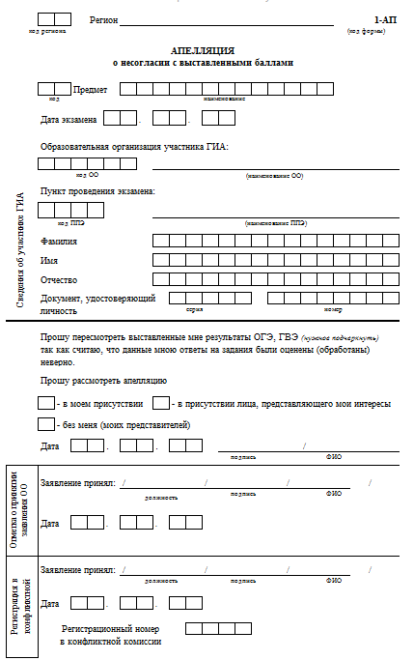

Протокол рассмотрения апелляций по результатам ОГЭ (Форма 2-АП)
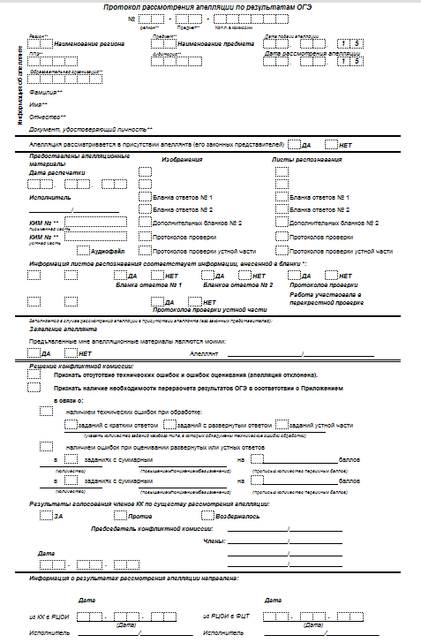
Приложение к форме 2-АП-1 к протоколу рассмотрения апелляций

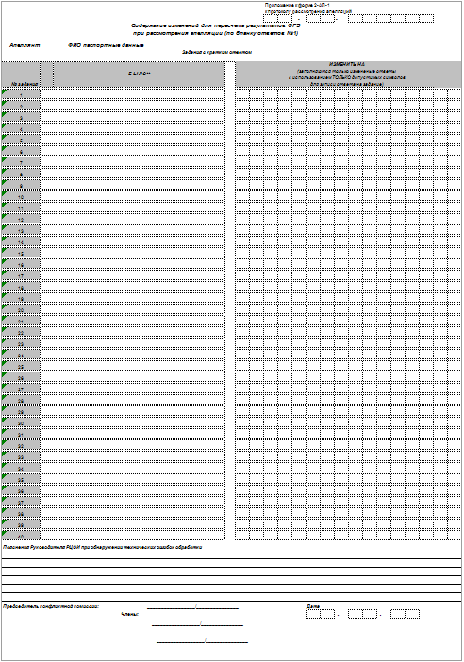

Приложение к форме 2-АП-2 к протоколу рассмотрения апелляций
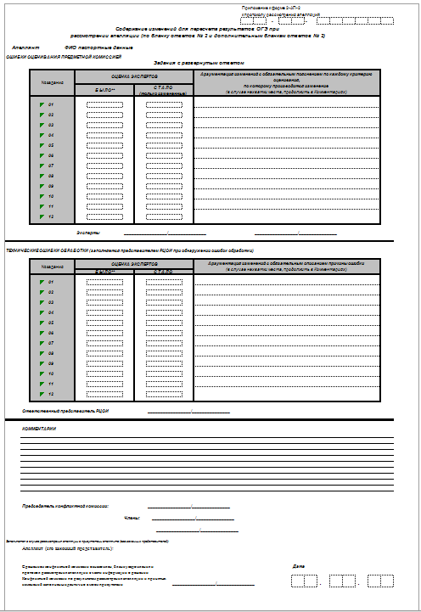

Приложение к форме 2-АП-3 к протоколу рассмотрения апелляций
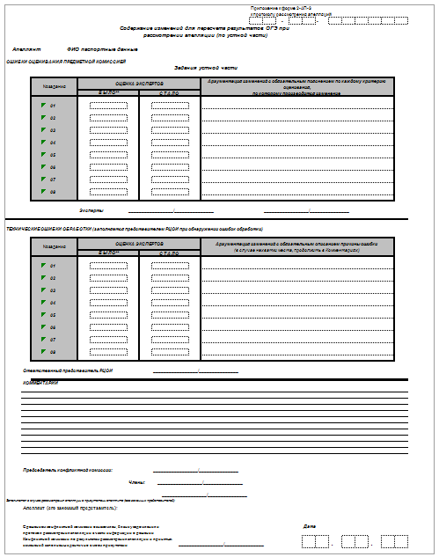
Приложение к форме 2-АП-4 к протоколу рассмотрения апелляций
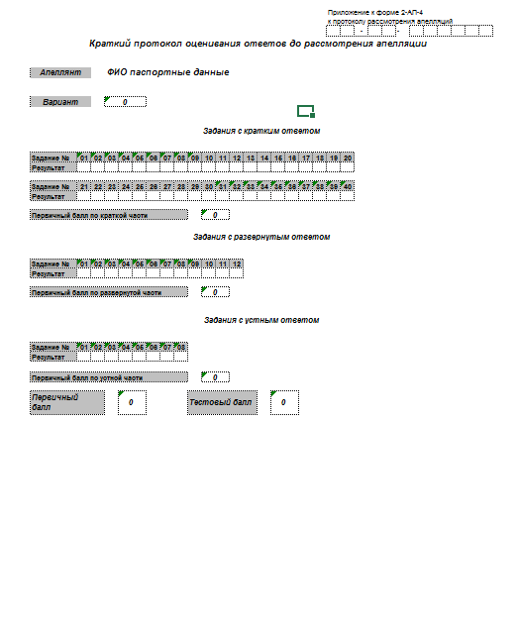

Уведомление по итогам рассмотрения апелляции о несогласии с выставленными баллами по результатам ОГЭ (Форма У-33)
